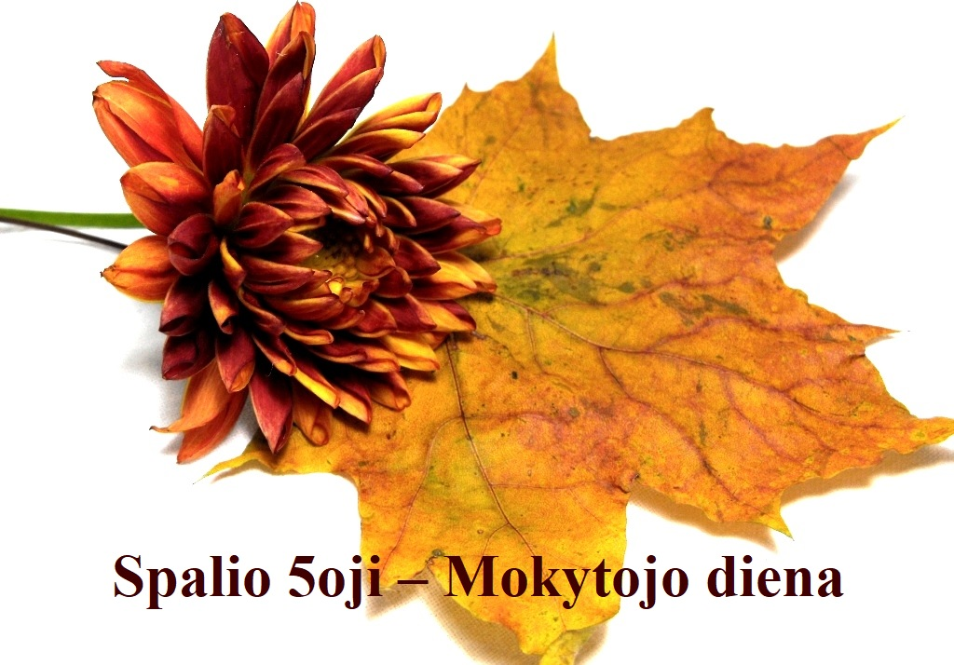

TRAKŲ RAJONO SAVIVALDYBĖS ADMINISTRACIJOS ŠVIETIMO SKYRIAUS 2021 M. SPALIO MĖNESIO VEIKLOS PLANAS

Priemonės pavadinimas |  | Data, laikas |  | Atsakingi |  | Dalyviai |  | Vieta
Brandos darbo, technologijų, menų MBE vykdymo pradžia |  | Nuo 1 d. |  | Mokyklų direktoriai |  | IV gimnazijų klasių mokiniai, pasirinkę Brandos darbą, technologijų, menų MBE iki 2021 m. rugsėjo 25 d. |  | Trakų suaugusiųjų mokymo centras, gimnazijos, kurių mokiniai pasirinko Brandos darbą, technologijų, menų MBE
Mokytojų diena |  | 5 d. |  | Švietimo įstaigų vadovai |  | Rajono pedagogai |  | Švietimo įstaigos
Švietimo įstaigų direktorių pasitarimai |  | 8 d. ir 22 d.  10.00 val. |  | Švietimo skyrius |  | Švietimo įstaigų direktoriai |  | Nuotoliniu būdu
Mokytojų praktinės veiklos stebėjimas ir vertinimas |  | 1–29 d. d. |  | Švietimo skyriaus specialistai, mokyklų vadovai |  | Mokytojai, siekiantys įgyti mokytojo metodininko ir eksperto kvalifikacines kategorijas |  | Mokyklos, kuriose yra įsakymais paskirti mokytojų praktinės veiklos vertintojai
Mokinių supažindinimas su Brandos darbo ir dalykų brandos egzaminų programomis |  | 1–29 d. d. |  | Mokyklų direktoriai ar jų paskirti asmenys |  | III gimnazijų klasių mokiniai (pradėję mokytis pagal vidurinio ugdymo programą) |  | Trakų suaugusiųjų mokymo centras, gimnazijos
2021 m. savivaldybės abiturientų tolimesnės karjeros ir veiklos informacijos parengimas ir pateikimas savivaldybės mokykloms, vykdančioms vidurinio ugdymo programą. |  | 1–29 d. d. |  | R. Žukienė |  | Trakų suaugusiųjų mokymo centro ir gimnazijų vadovai |  | Švietimo skyrius
Vaikų socializacijos programų ataskaitų nagrinėjimas ir apibendrintos savivaldybės ataskaitos parengimas |  | Iki 19 d. |  | N. Šidlauskienė |  | Programų vykdytojai |  | Švietimo skyrius
Statistinių duomenų suvedimas ataskaitoms (1-mokykla, 2-mokykla, Statistika dėl smurto, Prevencinės veiklos rodikliai, Mokyklų pritaikymo neįgaliesiems anketa ir kitos) informacinėje sistemoje ŠVIS |  | 1–31 d. d. |  | D. Vaičiūnė  Mokyklų atsakingi asmenys |  | Rajono švietimo įstaigų atsakingi asmenys |  | http://svis.emokykla.lt/statistikos-duomenu-teikimo-instrukcijos/ Čia rasite ataskaitų teikimo instrukcijas, o instrukcijose kontaktus iškilus klausimams.
RAJONO MOKYTOJŲ METODINIŲ BŪRELIŲ VEIKLA

Metodinio būrelio susirinkimas. |  | 11 d.  13.30 val. |  | Trakų r. ikimokyklinio ir priešmokyklinio ugdymo mokytojų metodinio būrelio pirmininkė  - Sevriuk |  | Trakų r. ikimokyklinio ir priešmokyklinio ugdymo mokytojai. |  | Jungtis per nuorodą:  Join Zoom Meeting  https://us04web.zoom.us/j/72290216252?pwd=RE8vd1JDRzh6SDhaT1ppUnNzQlBWZz09  Meeting ID: 722 9021 6252  Passcode: qEYf9w
Socialinių pedagogų metodinis |  | 12 d.  12 val. |  | L. Daugudienė |  | Socialiniai pedagogai |  | Suaugusių švietimo centre Trakuose
Savivaldybės mokyklų psichologų susitikimas. |  | 13 d. |  | A. Jakonienė |  | Savivaldybės švietimo įstaigų psichologai |  | Nuotoliniu būdu, Zoom platformoje (prisijungimo nuoroda bus išsiųsta įstaigų psichologams)
Rajono raiškiojo skaitymo konkursas,,Kresy – 2021“ |  | 29. 10 9.00val. |  | Paluknio Longino Komolovskio gimnazija  (L. Mackevič, G. Paulauskienė) |  | Trakų raj. tautinių mažumų gimnazijų mokiniai |  | Paluknio Longino Komolovskio gimnazija
KVALIFIKACIJOS TOBULINIMO RENGINIAI
Priemonės pavadinimas | Data, laikas | Atsakingi | Dalyviai | Vieta
Specialiosios pedagogikos ir specialiosios psichologijos kursai | 4, 7, 11, 14 d.  14.00 val. | Trakų švietimo centras | Švietimo įstaigų pedagogai | Nuotoliniu būdu
Specialiosios pedagogikos ir specialiosios psichologijos kursai | 6, 8,13, 15 d.  9.00 val. | Trakų švietimo centras | Švietimo įstaigų pedagogai | Nuotoliniu būdu
Lietuvių kalbos kultūros mokymo programa | 15 ir 22 d.  14.00 val. | Trakų švietimo centras | Švietimo įstaigų pedagogai | Nuotoliniu būdu
Seminaras ,,Grįžtamojo ryšio teikimo etapai ikimokyklinėje įstaigoje: pasiruošimas, susitikimas, tolimesnių veiksmų plano sudarymas‘‘. | 19 d.  13.00 val. | Trakų švietimo centras | Ikimokyklinių įstaigų pedagogai | Nuotoliniu būdu
Nuotoliniai mokymai švietimo įstaigų darbuotojams dirbantiems su sistema (CVPIS): | 2021-10-07  2021-10-08  2021-10-12  2021-10-14

Eil.  Nr. | Renginio pavadinimas | Diena | Valanda | Vieta | Organizatoriai
1. | Kvalifikacinio seminaro ciklas „Šventųjų Mišių lobiai. Kaip mažiesiems atskleisti šventųjų Mišių lobius“. Seminaras skirtas katalikų tikybos mokytojams, katechetams dėstantiems lenkų, rusų, gudų k. | Spalio 13 d.  Spalio 20 d.  Spalio 27 d. | 18.00 | VAKC, Aušros Vartų g. 12, Vilnius  Susitikimas vyks pltformoje „Zoom“ | Dr. Z. Barcinski  I. Geben | tel. +370 647 90188  +370 670 21492, katechetikoscentras@gmail.com  Registracija svetainėje: www.katechetika.lt
2. | Nuotolinis praktinis seminaras ,,Informacinių technologijų panaudojimas ruošiant sakramentams. Tinklaraščio kūrimas“. Seminaras skirtas katalikų tikybos mokytojams, katechetams dėstantiems lietuvių k. | Spalio 11 d.  Spalio 18 d. | 18.00 | VAKC, Aušros Vartų g. 12, Vilnius  Susitikimas vyks platformoje „Zoom“ | J. Liubčenko  V. Mikutytė | tel. +370 670 21492, katechetikoscentras@gmail.com  Registracija svetainėje: www.katechetika.lt
3. | ,,Mažųjų religinis ugdymas. Platformos Genial taikymas tikybos pamokose “ (lietuvių k.). Susitikimas, skirtas katalikų tikybos mokytojams, dirbantiems pagal pradinio ugdymo programą ir jauniems specialistams | Spalio 21 d. | 16.00 | VAKC, Aušros Vartų g. 12, Vilnius  Susitikimas vyks platformoje „Zoom“ | J. Liubčenko  E. Margytė | 8 5 212 5077  +370 670 21492, katechetikoscentras@gmail.com  Registracija svetainėje: www.katechetika.lt
4. | ,,Nori sudominti – dirbk išradingiau. Platformos Nearpod taikymas tikybos pamokose ” (lietuvių k.) Praktinis susitikimas skirtas katalikų tikybos mokytojams. | Spalio 28 d. | 16.30 | VAKC, Aušros Vartų g. 12, Vilnius  Susitikimas vyks platformoje „Zoom“ | J. Liubčenko  K. Grelecka | 8 5 212 5077  +370 670 21492, katechetikoscentras@gmail.com  Registracija svetainėje: www.katechetika.lt
Švietimo skyriaus vedėja Dalia Dzigienė

 | Švietimo įstaigų direktorių pasitarimai |  | 2 d.  14.00 val.  Penktadieniais 10.00 |  | Švietimo skyrius |  | Švietimo įstaigų direktoriai |  | Nuotoliniu būdu

